« فرم معرفی کتاب »
عنوان: غدیر چشمه ای در کویر نویسنده/ مترجم: مریم نوابی نژاد

ناشر:انتشارات نبأ محل انتشار:تهران سال نشر:1381

ویرایش: تعداد جلد:1 جلد صفحات:40

سطح: ابتدایی راهنمایی دبیرستان دانشگاه عموم

مناسب: مسابقه فروشگاه کتاب جایزه

اقدامات انجام شده: طرح سوال طرح جدول شناسه‌ی اسکن شده

موضوعات فرعی:
معرفی دو کتاب (فقط بیان نام)

گزیده‌ای از کتاب:
این ها که گفتم قطره ای از دریای بی کران خطبه غدیر بود. ذره ای از خورشید خطبه غدیر بود. من به تو نشانی خانه ای را دادم که خودت باید آن را پیدا کنی. من آینه را به دست تو دادم، تا خودت تصویر را در آن جستجو کنی. غدیر، فقط یک روز از تاریخ نیست، ادامة تاریخ است.
غدیر قطعه سنجاق شده‌ای به بدنه مبعث نیست. غدیر قلب و روح مبعث است و پیامش فقط برای یک عمر و یک نسل نیست. دستور مداومی است برای لغزش‌های انسان تا روز قیامت.
صفحه 37
خلاصه کتاب:
داستان یک مکالمه اینترنتی مابین محمد نوجوان 15 ساله و غدیر. ماجرا از خواب محمد آغاز می شود و به پاسخگویی به سؤالاتی از غدیر می انجامد: 1.غدیر کجاست؟ 2. علت سرباززدن مسلمانان از بیعت غدیر 3. علت تعیین جانشین برای کامل ترین دین و اهمیت این جانشین4. شرحی کوتاه بر واقعه غدیر و خطبه آن 5. سندیت غدیر
تذکر:چند اشتباه تایپی:
ص13: جنگلها به جای جنگها
ص40 فکر نکردم به جای فکر کردم
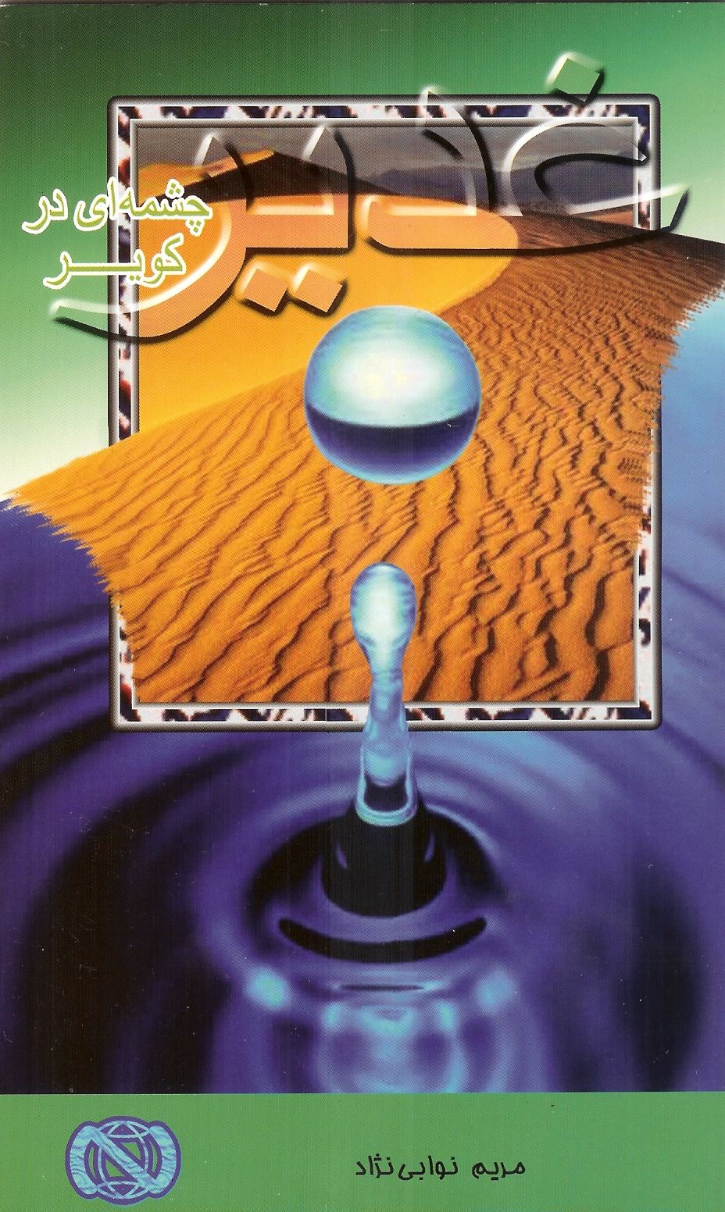
غدیر چشمه‌ای در کویر

نویسنده: مریم نوابی نژاد
ناشر: نبأ
گروه سنی: راهنمایی

در این کتاب می خوانیم:
داستان یک مکالمه اینترنتی مابین محمد نوجوان 15 ساله و غدیر. ماجرا از خواب محمد آغاز می شود و به پاسخگویی به سؤالاتی از غدیر می انجامد:
1.غدیر کجاست؟
2. علت سرباز زدن مسلمانان از بیعت غدیر
3. علت تعیین جانشین برای کامل ترین دین و اهمیت این جانشین
4. شرحی کوتاه بر حادثه غدیر و خطبه آن
5. سندیت غدیر

گزیده‌ایی از کتاب:
این ها که گفتم قطره ای از دریای بی کران خطبه غدیر بود. ذره ای از خورشید خطبه غدیر بود. من به تو نشانی خانه ای را دادم که خودت باید آن را پیدا کنی. من آینه را به دست تو دادم، تا خودت تصویر را در آن جستجو کنی. غدیر، فقط یک روز از تاریخ نیست، ادامة تاریخ است.
غدیر قطعه سنجاق شده‌ای به بدنه مبعث نیست. غدیر قلب و روح مبعث است و پیامش فقط برای یک عمر و یک نسل نیست. دستور مداومی است برای لغزش‌های انسان تا روز قیامت.
صفحه 37

